**Синяк Елена Дземьянова (Siniakowna Elena Justyna)**

9 мая 1805 г – крещение (НИАБ 136-13-894, лист 57об, №25/1805-р (ориг)).

**НИАБ 136-13-894:** Лист 57об. **Метрическая запись №25/1805-р (ориг).**

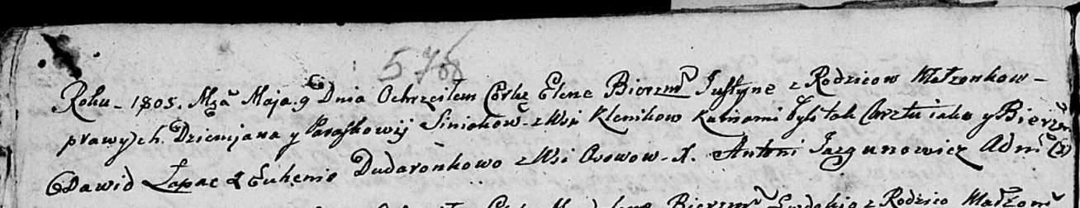

Дедиловичская Покровская церковь. 9 мая 1805 года. Метрическая запись о крещении.

Siniakowna Elena Justyna – дочь родителей с деревни Клинники.

Siniak Dziemjan – отец.

Siniakowa Paraskowija – мать.

Łapać Dawid – кум.

Dudaronkowa Euhenija – кума, с деревни Осовo.

Jazgunowicz Antoni – ксёндз